Réseau biometrique | Enseignements technologiques  TRANSVERSAUX |  | 
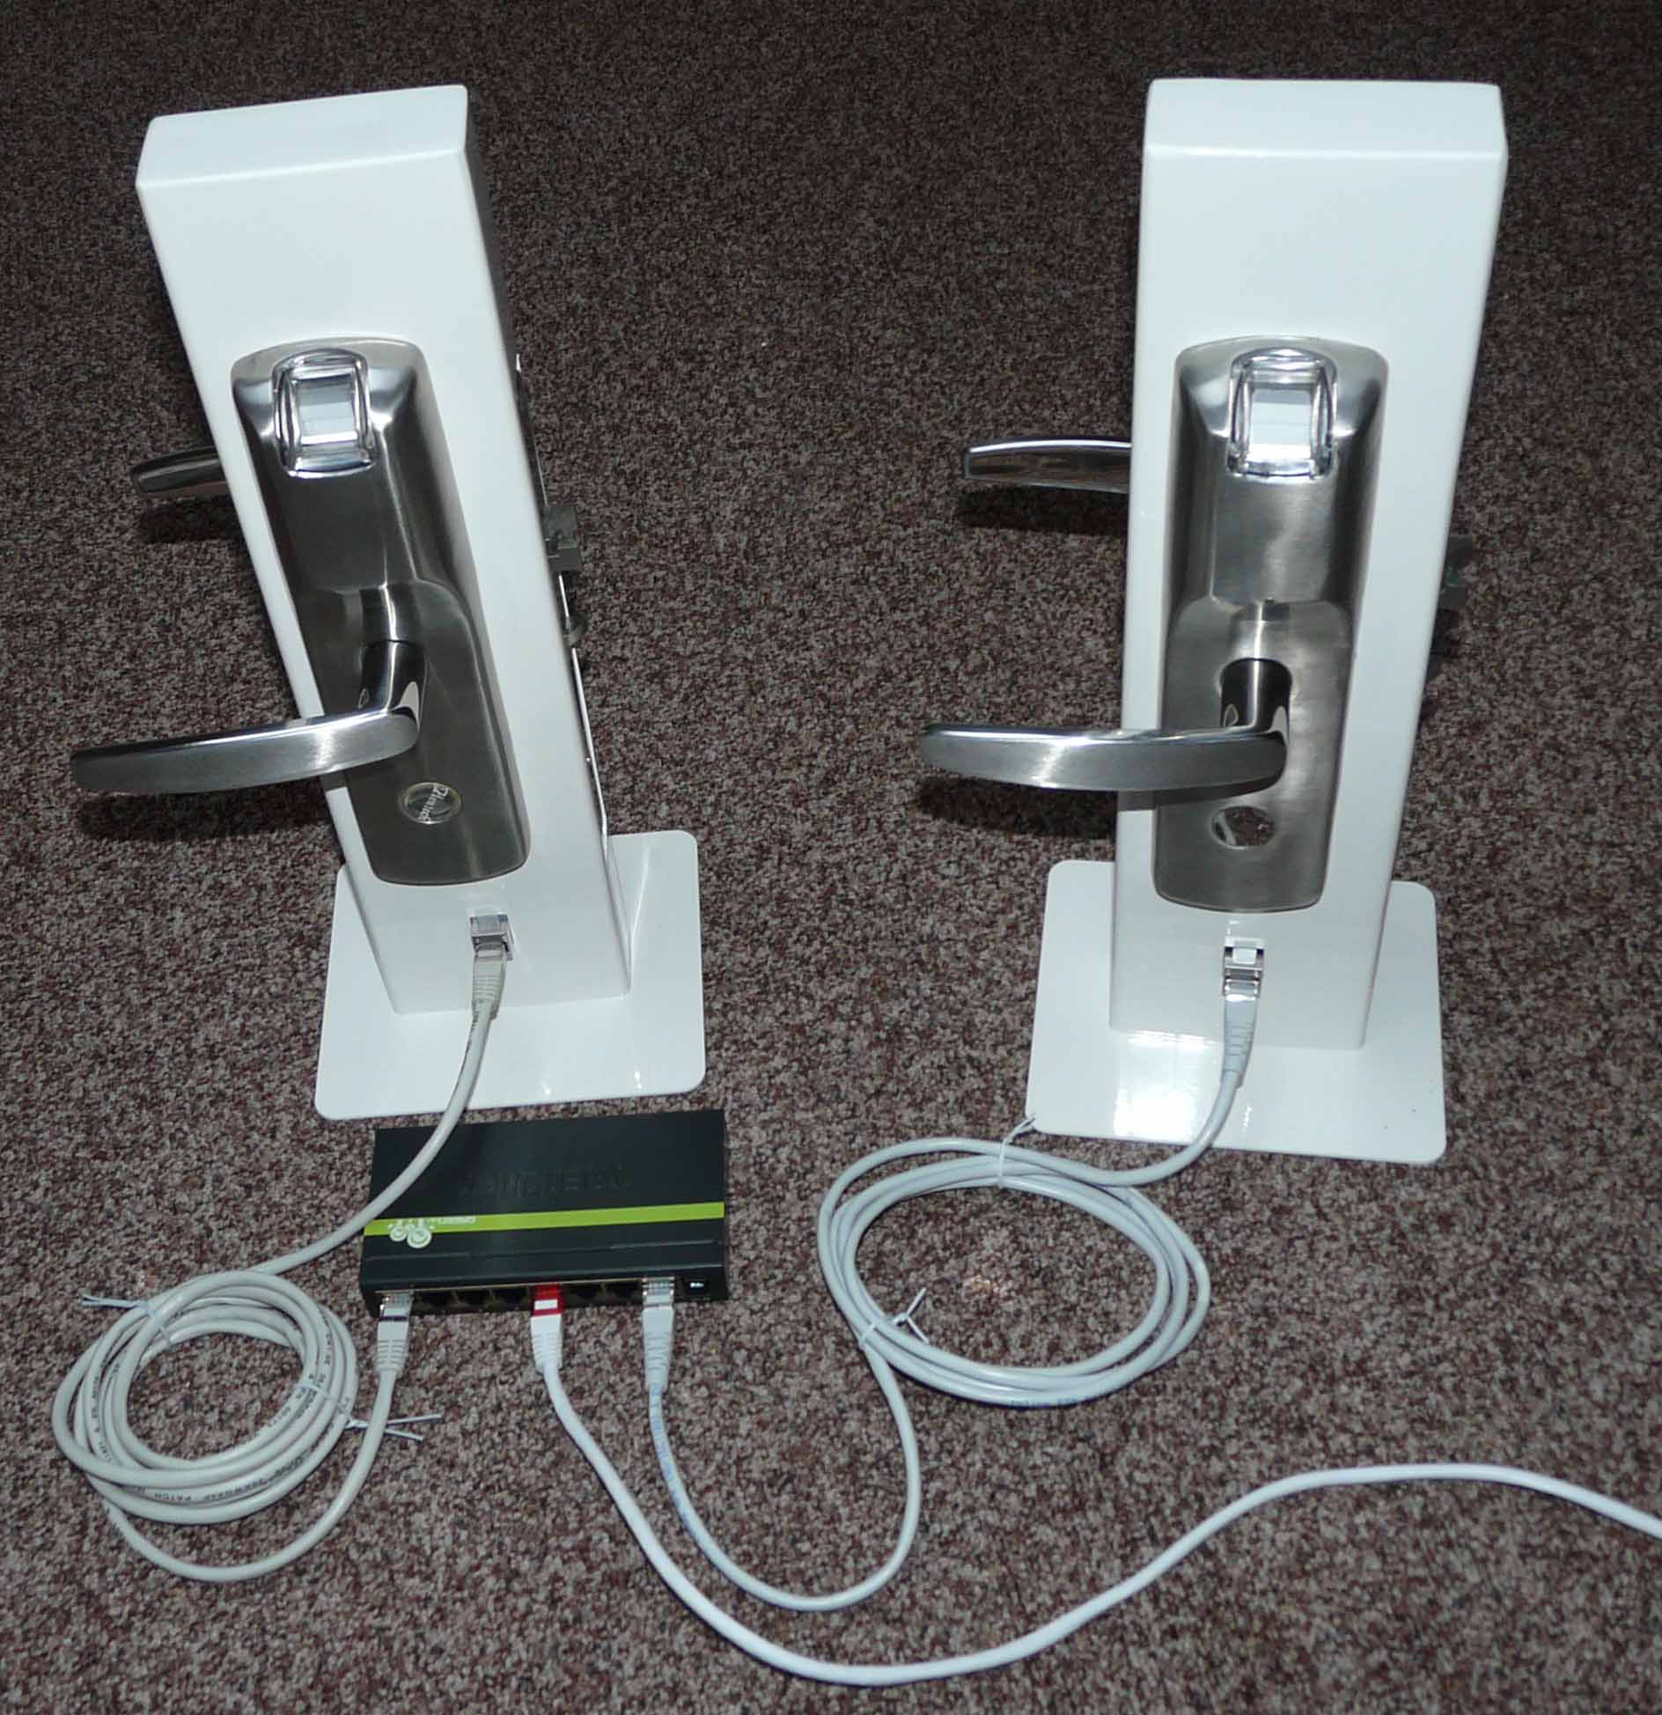 | Centre d’intérêt : Outils et méthodes d’analyse et de description des systèmes |  | Référence :  Sbio_mod1
 | Connaissances visées  Modèles de comportement :  Identification des variables du modèle, simulation et comparaison des résultats obtenus au système réel ou à son cahier des charges | Type d’activité  Travaux pratiques | 2h
Objectif :
Utiliser un modèle de comportement pour prédire un fonctionnement ou valider une performance

DONNéES TECHNIQUES
Problématique | Un modèle de comportement permet-il de justifier une observation ?
Environnement | Matériel | Serrure biométrique (mallette pédagogique)
Environnement | Documentaire | Dossier technique du système
Environnement | Logiciel | Logiciel de modélisation-simulation + fichiers modèles multiphysiques de l’ensemble « moteur + chaîne cinématique »

Mise en situation
Ce TP porte sur le comportement du système « Réseau de serrures biométriques SET » . Il a pour but de mettre en évidence que la chaîne d’action du système ne fonctionne qu’en régime transitoire et qu’il en résulte que les formules simples ne sont pas applicables.

Conditions de réalisation :
Les phases de fonctionnement du moteur sont très brèves (<0,1s). On a filmé la chaîne cinématique à haute vitesse et une visualisation image par image permet de les observer avec précision. L’utilisation d’un modèle de connaissance multiphysiques permet de justifier les observations et de procéder à diverses investigations.

Première partie : Enrôlement d’un utilisateur
En suivant la notice Serrure-bio_Autonome_Enrolement-utilisateur.pdf vous devez enregistrer votre empreinte (procédure d’enrôlement) afin de pouvoir observer le système en fonctionnement. Vérifier que le fonctionnement est correct.
Nota : à la fin du TP penser à réinitialiser le système pour supprimer l’enregistrement de vos empreintes.

Deuxième partie : Observation du système
Déterminer par les moyens de votre choix (observation directe du système ou investigation sur la maquette numérique) le nombre de tours que doit effectuer le moteur pour déverrouiller ou verrouiller la serrure (préciser votre méthode). Est-il possible, en observation directe, de déterminer le temps que met le moteur à effectuer ce nombre de tours ?
Le moteur doit effectuer 2,5 tours.
Le phénomène est très bref et il est impossible de quantifier la durée à l’œil nu

Troisième partie : Analyse
On donne ci-contre le graphe de la vitesse du moteur en fonction de sa tension d’alimentation.
Sachant que la tension appliquée au moteur est égale à la tension des piles moins 0,5V (dus à la chute de tension dans la commande) et en supposant qu’il fonctionne à vide, calculer le temps nécessaire au moteur pour effectuer le nombre de tours déterminé en 1ère partie.
Umoteur = 4,5 – 0,5 = 4V

Avec U = 4V le moteur tourne à 15500 tr/min à vide, soit 258 tr/s.
Il doit effectuer 2,5 tours : son temps de fonctionnement minimal est donc de 2,5/258 ≈ 0,01s

Quatrième partie : Vérification expérimentale
Afin de vérifier le temps mis par le moteur pour effectuer le nombre de tours nécessaires, on a filmé à haute cadence (1000 images par seconde) le mécanisme lors de la phase de déverrouillage de la serrure (fichier Sbio_Mecanisme_1000ips.avi).
Lancer le logiciel de lecture video VirtualDub.exe et déterminer, à partir du mode de lecture « image par image », le temps mis par le moteur pour effectuer le nombre de tours nécessaires et également le temps pendant lequel il tourne. Analyser et conclure.
Sous VirtualDub : Pour ouvrir un fichier : suivre File Open video file
Pour exécuter en mode image par image cliquer sur le bouton > > (avance d’une image) ou < < (recul d’une image)
Déverrouillage : 27 images (frame 66 à 93) soit 27/1000 = 0,027s .
Temps de rotation : 150 images (frame 66 à 216) soit 150/1000 = 0,15s .
Le temps de déverrouillage est presque 3 fois plus élevé que le temps déterminé dans la deuxième partie. D’autre part le temps de fonctionnement est nettement trop grand par rapport à la valeur minimale nécessaire (150ms au lieu de 27ms)

Cinquième partie : Validation d’observation du réel par utilisation de modèle
On se propose d’utiliser un modèle de connaissance pour expliquer les observations effectuées sur le système réel.
On a modélisé la chaîne fonctionnelle observée, à savoir l’ensemble « pont électronique de commande + moteur + cinématique de déverrouillage- verrouillage », avec le logiciel Matlab-Simulink-Simscape
Ouvrir le fichier de modèle Sbio_modele.mdl .
Identifier et caractériser les variables externes d’entrée et de sortie de l’ensemble modélisé (à reporter ci-dessous).
Entrée : énergie électrique issue de la source de tension d’alimentation du moteur → 3 piles de 1,5V
Entrée : signaux de pilotage du pont électronique → gestion de l’alimentation du moteur
Sortie : mouvement mécanique de rotation de l’axe du moteur

Lancer la simulation et déterminer le temps mis pour effectuer le nombre de tours nécessaire (jouer sur les valeurs de zoom en X et en Y sur l’oscillogramme correspondant pour affiner la mesure). Conclure sur la conformité de cette valeur.
On observe que le moteur met 0,027s pour effectuer les 2,5 tours nécessaires.
Cette valeur est conforme aux observations.

En observant les divers signaux générés par le simulateur justifier l’écart entre la valeur déterminée par calcul dans la troisème partie et la valeur donnée par l’observation expérimentale de la quatrième partie.
Le moteur met environ 3 fois plus de temps que prévu par le calcul parce que l’on a considéré que la vitesse de 15500 tr/min s’établissait instantanément. Or on voit une montée progressive et à t=0,027s la vitesse n’est que de 9000 tr/min d’où les écarts. En fait la méthode de la troisème partie ne s’applique que pour des phases de régime établi et pas pour des phases transitoires (phase de démarrage par exemple) Voir copies d’écran page 4

Sixième partie : Investigations à l’aide du modèle de connaissance
- Sachant que le système peut être alimenté avec trois accumulateurs de tension nominale 1,2V chacun, modifier la caractéristique de la source de tension du modèle Matlab-Simulink et vérifier le temps mis pour effectuer le nombre de tours voulu.
La durée d’alimentation du moteur du modèle est identique à la durée réelle. Déterminer cette durée et préciser si cette valeur est adaptée ?
On observe que le moteur met 0,032s pour effectuer les 2,5 tours nécessaires.
La durée d’alimentation du moteur vaut 0,1s donc cette durée est nettement trop grande, on pourrait la diviser par deux sans problème. Voir copies d’écran page 4

- Déterminer la durée de rotation du moteur observable à partir de la vidéo et celle observée à partir du modèle (rétablir l’alimentation sous 4,5V). Comparer avec la durée d’alimentation du moteur et interpréter les valeurs. Modifier les valeurs des paramètres influant directement sur le phénomène observé pour vérifier les hypothèses.
On observe que le moteur ne s’arrête pas instantanément lorsque l’on coupe son alimentation, sa vitesse s’annulle à 0,15s (0,17s dans le modèle).
La durée de cette phase d’arrêt est liée à l’énergie cinétique acquise par le rotor au moment de la coupure d’alimentation ainsi qu’à la valeur des frottements.
Voir copies d’écran page 5

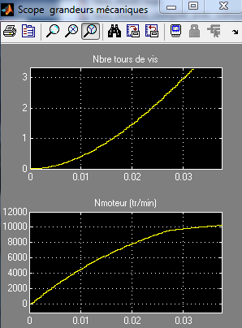
Cinquième partie :
Avec 3 piles 1,5V

Temps mis pour effectuer 2,5 tours

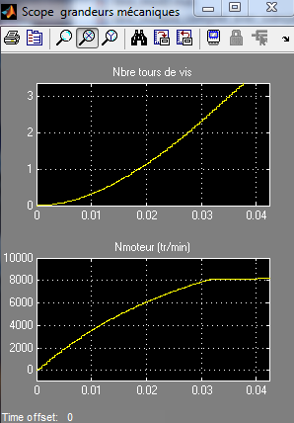
Sixième partie :
Avec 3 accus 1,2V

Temps mis pour effectuer 2,5 tours

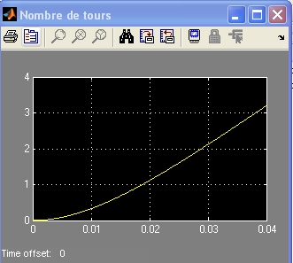
Avec Umoteur = 3,1V (accus 1,2V)
Sixième partie :
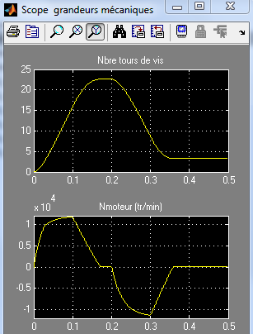
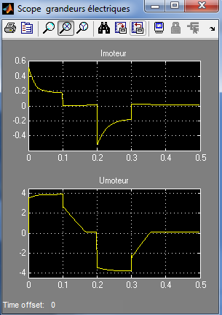
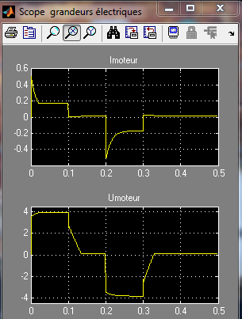
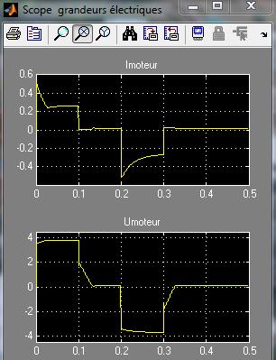
Alimentation du moteur (0,1s)
Phase de ralentissement (0,07s)
Durée totale de rotation (0,17s)
En divisant le moment d’inertie du rotor du moteur par 2 on voit que la durée du ralentissement diminue

En multipliant les frottements sur la vis par 2 on observe le même effet que ci-dessus (on observe également une augmentation du courant moteur)

